关于2019年河南师范大学成人高等教育
本科毕业生申请学士学位准备材料（学生版）

一、成人函授本科生所需材料
1、申请对象：2019年1月和7月毕业的河南师范大学成人高等教育本科毕业生（包括校外教学点）
2、新华社采集图像信息（即学生学信网上毕业照片图像），要求：电子版一份，与电子版统一底板的2寸蓝底照片3张（2019年1月毕业的学生需要向院系提交申请表时把自己的电子版和纸质版照片一并交上。）格式如下:

(像素是水平120，垂直160，不得大于15k，以身份证号+名字命名)
3、成绩信息填写要求：学生成绩需要各院系负责老师认真核实填写成绩信息（函授站学生需要函授站出具成绩证明）
4、学位论文提交要求：学位论文即毕业论文，要求学生提交论文电子版及中国知网检测报告〖重复率在20%以下（含20%）〗。
5、向专业所在院系提交学位申请材料，请配合老师工作，一次带齐材料切勿重复或者多次提交。
6、提交时间：所有符合学位申请条件的学生请于2019年3月7日-3月21日交到各专业相关院系。
二、成人自考本科毕业生所需材料(自考生咨询电话：0373-3325953.0373-3326474)：毕业证书原件、学位申请表一式两份、河南省招生办公室官网打印毕业成绩单一份、蓝底照片电子版及纸质版2寸3张、论文电子版及中知网检测报告〖重复率在20%以下（含20%）〗具体如下：
1、申请对象：河南师范大学主考的高等教育自学考试本科毕业1年内的毕业生。
2、学位图像信息，要求：电子版一份，与电子版统一底板的2寸蓝底照片3张（自考生必须要交的，切记蓝底的。）
(像素是水平120，垂直160，不得大于15k，以身份证号+名字命名)
3、成绩信息填写要求：学生成绩需要各院系负责老师认真核实填写成绩信息（自考生在河南省招生办公室官网可查询在籍成绩）
4、学位论文提交要求：学位论文即毕业论文，要求学生提交论文电子版及中国知网检测报告书一份。
5、毕业证书原件。
6、提交时间：所有符合学位申请条件的学生请于2019年3月7日-3月21日交到各专业相关院系。
所有学生的学位申请表填写要求如下：
学位申请表电子版下载地址（河南师范大学-院系设置-继续教育学院-学位管理第2页）本表需用A3纸打印。
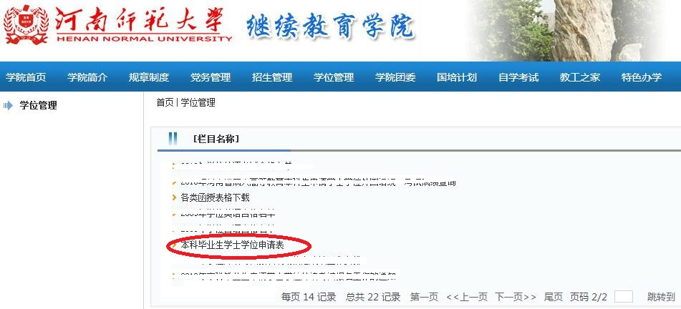
学位申请表一式两份，填写要求：字迹清晰、工整，各项要如实填写，尤其是成绩、身份证号等重要信息。下面是填写指导：
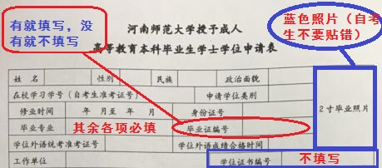
信息填写准确无误
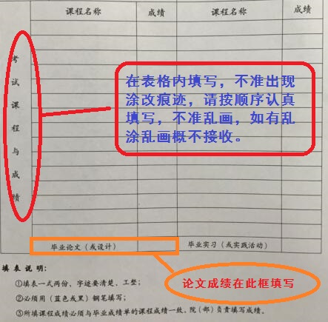
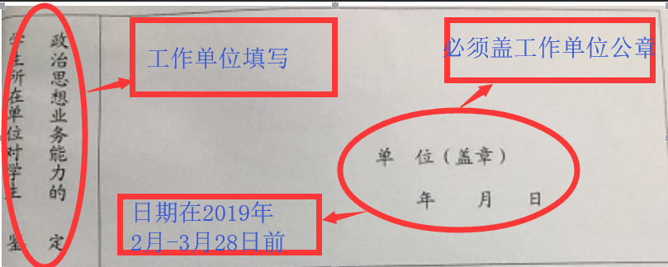
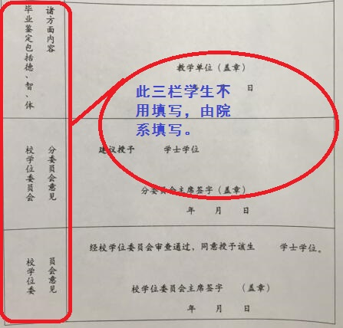-+

附:各相关学院电话：
